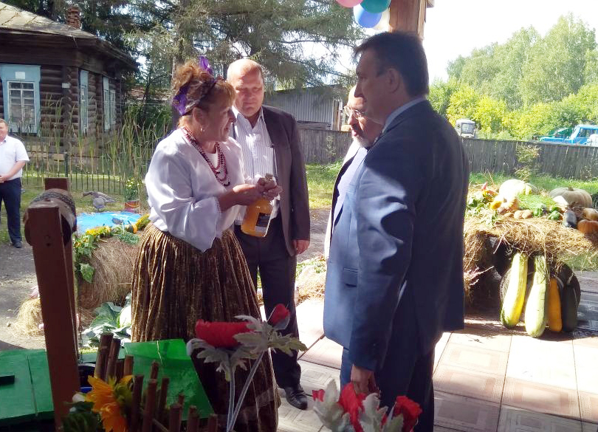

4 сентября жители с.Кандаурово отпраздновали день села, посвященный 95-летию со дня образования Колыванского района.

Глава Колыванского района Евгений Артюхов совместно с председателем Совета депутатов Колыванского района Ириной Вепревой адресовали свои поздравления жителям и гостям села. Евгений Геннадьевич и Ирина Михайловна вручили выдающимся жителям Благодарности Главы и председателя Совета депутатов Колыванского района.